Министерство образования Республики Беларусь

Учреждение образования

«Белорусский государственный университет информатики и радиоэлектроники»

Специальность «Программная инженерия»

Кафедра инженерной психологии и эргономики

Учебная дисциплина «Основы алгоритмизации и программирования»

ОТЧЕТ

по лабораторной работе №3

«Циклические алгоритмы»

Вариант 15

Подготовил: Кавцевич В. А.

Проверил: Усенко Ф.В.

Минск 2024

**Цель работы:** сформировать умения разрабатывать программы с использованием операторов выбора, цикла, передачи управления.

Задания:

–1) Найти все симметричные натуральные трехзначные числа. Например: 454, 222.

-2) Вычислить сумму ряда с заданной степенью точности :



1) Листинг кода №1:

#include <iostream>

using namespace std;

int main()

{

int i, first, third;

for (i = 100; i <= 999; i++)

{

first = i / 100;

third = i % 10;

if (first == third)

{

cout << i << "\n";

}

}

return 0;

}

Результат работы программы №1 представлен на рисунке 1.

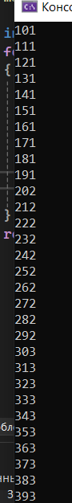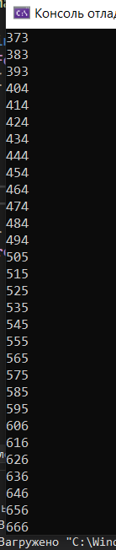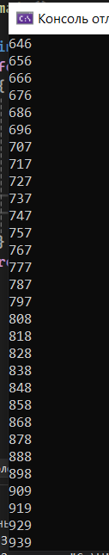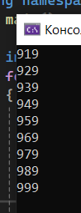

Рисунок 1 – Результат выполнения программы №1

Блок-схема работы программы №1 представлена на рисунке 2.

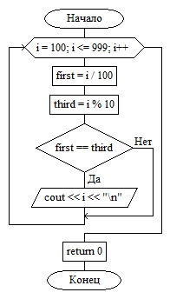

Рисунок 2-Блок-схема программы №1

2)Листинг кода №2:

#include <iostream>

#include <math.h>

double sum, n = 0, k;

using namespace std;

int main()

{

while (true)

{

k = pow(-1, n) * (1 / (3 * n + 1));

if (k < 0.01 and k > 0)

{

break;

}

if (k > -0.01 and k < 0)

{

break;

}

sum += k; //sum= sum+k;

n++;

}

cout << sum;

}

Результат работы программы №2 представлен на рисунке 3.

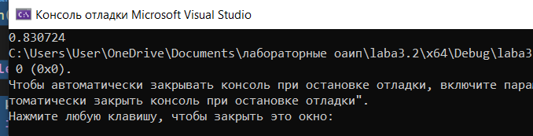

Рисунок 3 – Результат выполнения программы №2

Блок-схема работы программы №2 представлена на рисунке 4.

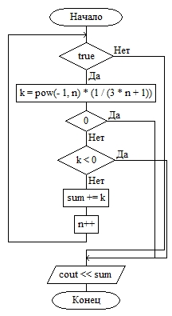

Рисунок 4- Блок схема программы №2

**Вывод: в ходе выполнения работы была достигнута цель данной лабораторной работы:** сформировать умения разрабатывать программы с использованием операторов выбора, цикла, передачи управления.